Мир «особого» ребёнка –
Интересен и пуглив.
Мир «особого» ребёнка –
Безобразен и красив.
Неуклюж, немного страшен,
Добродушен и открыт
Мир «особого» ребёнка.
Иногда он нас страшит.
Почему он агрессивен?
Почему он молчалив?
Почему он так испуган?
И совсем не говорит?
Мир «особого» ребёнка…
Он закрыт от глаз чужих.
Мир «особого» ребёнка
Допускает лишь своих.
Автор: Калиман Наталья Адамовна

Это ребенок, имеющий физические и (или) психические недостатки, которые препятствуют освоению образовательных программ. И эта категория детей чрезвычайно неоднородна. Это определяется, прежде всего, тем, что в нее входят дети с разными нарушениями развития:
- нарушениями слуха,
- зрения,
- опорно-двигательного аппарата,
- интеллекта,
- дети с задержкой и комплексными нарушениями развития, а также речи (заикание, ЗРР).
Дети с выраженными расстройствами эмоционально-волевой сферы и поведения встречаются практически в каждой группе ДОУ. Их принято называть «несадовские дети»: гиперактивные, расторможенные, с гиперопекой, неврозами, страхами, повышенной тревожностью, утомляемостью, с нарушениями навыков общения и самообслуживания, способности к установлению эмоционального контакта, стереотипность в поведении, которое проявляется, как выраженное стремление сохранить постоянство условий существования и непереносимость малейших его изменений; как наличие в поведении ребенка однообразных действий – моторных (раскачиваний, прыжков, постукиваний и т. д., речевых (произнесение одних и тех же звуков, слов, стереотипных манипуляций каким-либо предметом; однообразных игр).
Дети со значительными нарушениями могут быть интегрированы по 2-3 человека в обычную группу, но при этом им требуется не только индивидуальный подход, но и специальное обучение.

Муниципальное бюджетное дошкольное образовательное учреждение «Детский сад № 182 общеразвивающего вида с приоритетным осуществлением деятельности по познавательно-речевому направлению развития детей»
_________________________________________________________________
Юридический адрес:660025, г. Красноярск, ул. Вавилова, 70А,
тел.268-70-26
Фактический адрес: 660025, г. Красноярск, ул. Семафорная,323,
тел.(391) 213-10-31, e-mail: www.mbdou86@mail.ru

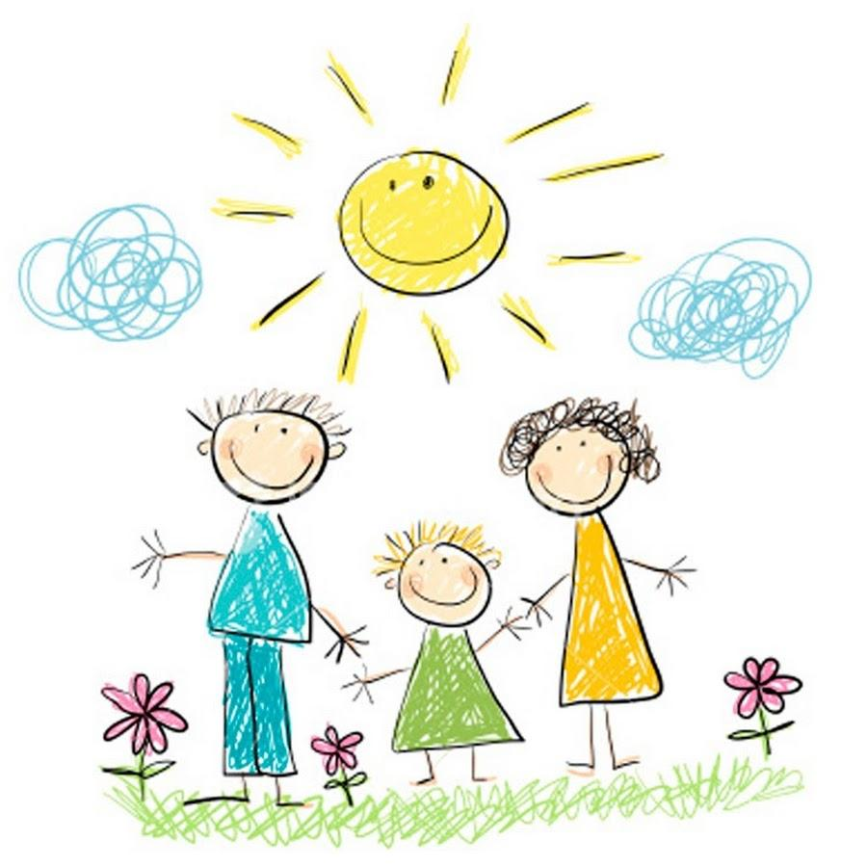

МБДОУ № 182
т: (391) 213-10-31
старший воспитатель Высоцкая О.А.

Красноярск, 2021

Красноярск 2012

«ПОНИМАЮ» и
«ПРИНИМАЮ»
Правило 1. Не предъявляйте к ребенку повышенных
требований. В своей жизни он должен реализовать не ваши
мечты, а свои способности. Ни в коем случае не стыдитесь
своего ребенка.
Правило 2. Признайте за ребенком право быть таким, какой
Он есть. Какая разница, что скажут о вашем ребенке
незнакомые люди, которых вы больше никогда не увидите
или тетя Дуся из соседней квартиры? Почему их мнение для
вас так важно?
Правило 3. Пытаясь чему-то научить ребенка, не ждите
быстрого результата. Научитесь радоваться даже небольшим
его достижениям. Постепенно он все выучит, и еще более
постепенно проявит свои знания. Запаситесь терпением.
Правило 4. Ребенок не требует от вас жертв. Жертв требуете
вы сами, следуя принятым обывательским стереотипам.
Хотя, конечно, кое от чего и придется отказаться. Но
выход можно найти из любой, даже самой сложной ситуации.
И это зависит только от вас.
Правило 5. Не замыкайтесь в своем мире. Не бойтесь говорить о своем ребенке. Люди в своем большинстве гораздо
более терпимы, чем это кажется на первый взгляд. Заставьте
друзей принять вашего ребенка таким, какой он есть.
Найдите новых друзей, которые примут вашего малыша со всеми
его чудачествами.

